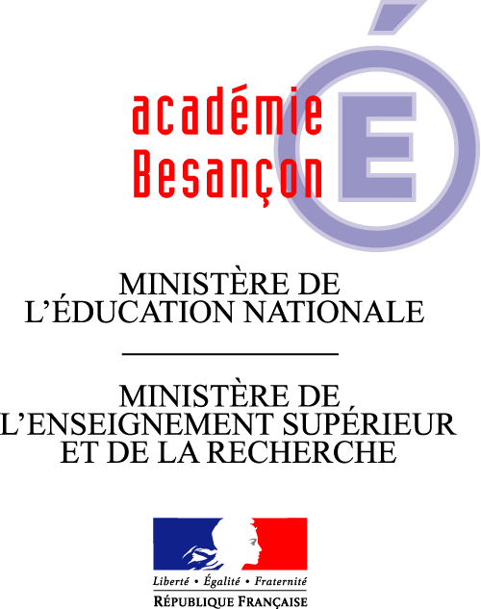

NATURE :
TITRE | ACTIVITÉS EN ARTS VISUELS AU CYCLE 2
SOUS-TITRE | LES OPÉRATIONS PLASTIQUES
AUTEUR(S) & FONCTION(S) : | Joël BLONDE
AUTEUR(S) & FONCTION(S) : | CPD Arts visuels
SERVICE : | Inspection académique du Jura
DATE : | 20/06/10
VERSION : | 1
NB PAGES : | 5

REFERENCES :

DOCUMENTATION EN LIGNE : | Liens directs
Ex : Enseignement des arts visuels à l’école maternelle

Les opérations plastiques doivent être intégrées dans des activités de jeux avec les formes afin d'en créer d'autres. Elles ne doivent en aucun cas être un exercice stérile de décomposition systématique de formes existantes. Les élèves apprennent à choisir en fonction d'une intention, à combiner des actions, à les adapter aux sollicitations du matériau et selon les contraintes du moment. Ils exercent leur esprit critique.

Isoler : l'élément isolé acquiert un autre statut, une autre qualité. Sa présence est exacerbée. Il devient particulier, distinct.

Reproduire : reproduire un motif, une figure c'est se l'approprier. Une manière d'appréhender le monde en agissant.

Transformer : c'est modifier une forme, changer l'état d'une image... Cette opération modifie la perception du visible par l'observation active.

Associer : en associant un motif, une image à un élément nouveau on opère autrement une transformation.

Dans l'acte de création les opérations plastiques sont souvent simultanées.
Il est évident d'isoler seulement un détail d'une image composite.
Répéter un motif peut induire des rythmes imprévus.
Transformer et associer se conjuguent de manière assez naturelle. Ces deux opérations investissent des combinatoires complexes.

ASSOCIER

1 quelles images associer ?

2 comment les associer ?

1 associer le dessin d'un motif ( arbre, maison, oiseau, . . . ) à une photographie (paysage, . . . )
associer une photographie en noir et blanc à une photographie en couleur
associer le dessin d'un motif ( personnage, objet, . . . ) à une image publicitaire
associer une photographie à une vignette de bande dessinée

2 deux images juxtaposées dialoguent, proposent à la lecture des liens divers.

Le lien peut être plastique :
graphique : linéaire, curviligne, rectiligne, continu, discontinu, . . .
chromatique : une couleur est présente dans les deux images associées.

Le lien peut être thématique : floral, animalier, figuratif, géométrique, . . .

Sont proposés des exemples pour guider et s'approprier plus aisément quelques aspects de la démarche pédagogique.

un dessin de personnage associé à une photographie en noir et blanc figurant un chemin dans un paysage

Le lien est concrétisé par un trait continu rectiligne allant de la tête du personnage au point de fuite du chemin dans le paysage photographié.
Ce trait est tracé au crayon graphite, au crayon de couleur, . . .

Il est aussi concevable :
- d' isoler un détail du paysage photographié (des arbres par exemple),
- de le reproduire par le dessin à main levée,
- l' encadrer dans une vignette (cf : bande dessinée),
- intégrer la vignette dans le premier dessin du personnage.
œuvre de référence :
Habitaciones II de Javier Roz
(fonds ARTOTEC -CDDP du Jura)

un dessin de personnage féminin vêtu d'une robe longue associé à un dessin de cascade

Les deux dessins sont réalisés au crayon graphite sur papier calque. Les superposer en recherchant des correspondances de lignes.
œuvre de référence :
Femme à la cascade de Josette Coras
(fonds ARTOTEC -CDDP du Jura)

une photographie en noir et blanc associée à une photographie en couleur

La photographie en noir et blanc est fort contrastée et très graphique.
La photographie couleur comporte un ou des éléments noirs.
- Apposer les deux images de manière à joindre deux éléments noirs.
- Cadrer la composition obtenue à l'aide d'une fenêtre rectangulaire réalisée dans une feuille blanche afin d'unifier les deux éléments picturaux.

œuvre de référence :
Barceligna de François Berthier
(fonds ARTOTEC -CDDP du Jura)

une image non figurative ( abstraite ne pouvant présenter que des « taches » de couleur ) associée à une image figurative ( paysage, portrait, nature morte, . . . )

- Juxtaposer l'image non–figurative -avec du bleu – à une image de paysage maritime.
- Juxtaposer la même image non-figurative à une image de ciel bleu avec des nuages.
- la juxtaposer encore à une image de nature morte présentant un objet bleu ou ayant du bleu dans le décor.

La perception de la couleur bleue est modifiée par la proximité de l'autre image. Cet exercice éduque le regard et donne à l'élève des moyens de travailler sur le sens de l'image.
œuvres de référence
Ainam de René Galassi
La baie de Sylvain Salomovitz
Espace de Kurt Mair
(fonds ARTOTEC -CDDP du Jura)
La casserole émaillée 1945
Pablo Picasso
Musée National d'Art Moderne
Collection Centre Pompidou

Il est toujours intéressant et motivant de proposer aux élèves de travailler à partir d'un support visuel existant plutôt qu'ex-nihilo. Le document de départ contenant déjà des informations, il engage plus aisément dans un processus d'intervention qui fait sens.
Le professeur des écoles doit entraîner les élèves à manipuler les images, faire des collections par thème, couleur, genre (paysage, portrait, nature morte, abstraction…).
En s'inspirant des imagiers que l'on trouve dans les écoles ou les bibliothèques pédagogiques il est possible de rendre vivant ce domaine d'investigation.
Ces collections d'images rappellent évidemment ce qui est nommé « musée personnel», « musée de classe » sans toutefois en recouvrir tous les aspects.
À l'aide d'un classeur et de pochettes transparentes dans lesquelles on glisse des images, le projet d'une collection variée d'images collectées par les élèves propose une ressource de découvertes et d'apprentissages divers. Les imagiers sont stimulants, ils sont des livres à respecter en tant qu'objets de culture.
Dans l'idéal, il faudrait disposer de plusieurs exemplaires d'un même imagier afin de pouvoir en démonter un ou deux pour que les pages ainsi indépendantes deviennent des cartes-images à manipuler, à associer suivant des consignes claires.

Quelques références :
Les motifs de la création de Loan Oei & Cécile De Kegel édition Thames & Hudson
Motifs de Catherine Bénas édition Casterman
Tout un monde de Katy Couprie & Antonin Louchard éditions Thierry Magnier
Le musée des couleurs de caroline Desnoëttes édition de la Réunion des Musées nationaux
Petit musée édition de l' école des loisirs

Compétences à acquérir en fin de cycle 2 en arts visuels
Etre capable de :

- Utiliser un dessin dans ses différentes fonctions (expression, anticipation, narration, enregistrement, ...)
- Expérimenter des matériaux, des supports, des outils, constater les effets produits et réinvestir tout ou partie des constats dans une nouvelle production.
- Combiner plusieurs opérations plastiques pour réaliser une production en deux ou trois dimensions, individuellement ou collectivement.
- Produire des images en visant la maîtrise des effets et du sens.
- Décrire et comparer des images en utilisant un vocabulaire approprié.
- Etablir des relations entre les démarches et procédés repérés dans les œuvres et sa propre production.
- Reconnaître et nommer certaines œuvres d'artistes et les mettre en relation les unes par rapport aux autres.
En caractères gras les capacités correspondant plus particulièrement aux opérations plastiques.

